Komunikat prasowy

Open House 2026: Dürr prezentuje przełomowe technologie dla lakiernictwa przemysłowego
Lakiernia przyszłości | Elastyczność, zrównoważony rozwój, serwis
Radom, 7 kwietnia 2026 – W dniach 21 –23 kwietnia 2026 firma Dürr organizuje wydarzenie Open House 2026 – międzynarodowe spotkanie dla klientów. Pod hasłem „Paint shop of the future – path to performance” czyli „lakiernia przyszłości – droga do wydajności”, producent maszyn i instalacji zaprezentuje szereg rozwiązań mających na celu zwiększenie elastyczności i zrównoważonego rozwoju w lakierniach.

Sposoby na ulepszenie lakierni są tak różnorodne, jak wymagania i cele klientów. Koncentrując się na większej elastyczności, efektywności i zrównoważonym rozwoju, a także na praktycznych koncepcjach serwisowych, Dürr zaprezentuje kompleksowy przegląd wszystkich procesów podczas 13. edycji Open House – połączony z najnowszymi innowacjami technologicznymi.

Aby dotrzeć do klientów na całym świecie, Open House 2026 ponownie odbędzie się w formie wirtualnej i będzie transmitowane na żywo przez trzy dni w różnych strefach czasowych. Uczestnicy będą mogli śledzić program – obejmujący prezentacje, pokazy na żywo oraz dyskusje panelowe – online lub wziąć udział w wydarzeniach organizowanych w wybranych lokalizacjach na świecie.

Holistyczne spojrzenie na lakiernię
Dürr zaprezentuje rozwiązania obejmujące cały proces lakierniczy – od planowania po wdrożenie. „Zwiększanie efektywności zaczyna się tam, gdzie tworzone są podstawy dla procesów oszczędzających energię, ekonomicznych koncepcji layoutu i optymalnie skoordynowanych interfejsów. Kluczowe czynniki wpływające na oszczędności kosztów pojawiają się już na etapie planowania systemu” – podkreśla Bruno Welsch, COO Dürr Systems AG. „Podczas Open House pokażemy konkretne przykłady oszczędności w zakresie przestrzeni, energii oraz kosztów inwestycyjnych”.

Holistyczne podejście Dürr zaowocowało opracowaniem koncepcji energetycznej EcoQPower, która po raz pierwszy traktuje lakiernię jako w pełni zintegrowany system. Przepływy ciepła i chłodu nie są już wykorzystywane oddzielnie, lecz odzyskiwane i dystrybuowane w ramach zintegrowanego systemu – energia krąży zamiast się marnować. EcoQPower, szczególnie odpowiedni dla zelektryfikowanych lakierni, umożliwia oszczędności na poziomie około 25% i wspiera operatorów w realizacji celów redukcji emisji CO₂.

Cyfrowe systemy sterowania i analizy odgrywają coraz większą rolę w optymalizacji wydajności instalacji. Dzięki systemom SCADA DXQcontrol oraz DXQanalyze Dürr prezentuje zaawansowane oprogramowanie centralne, które steruje procesami w całym systemie, jednocześnie dostarczając danych analitycznych pozwalających ograniczyć przestoje i trwale zwiększyć efektywność całkowitą instalacji.

Globalne zarządzanie projektami jest również kluczowym czynnikiem sukcesu. Na przykładach z ostatnich realizacji Dürr pokazuje, jak profesjonalnie zarządzać i realizować międzynarodowe projekty budowlane zgodnie z harmonogramem – od koordynacji i logistyki na poziomie zakładu i placu budowy po kwestie regulacyjne.

Innowacje dla zrównoważonego lakierowania w przemyśle motoryzacyjnym
Dürr jest liderem technologicznym i nieustannie wyznacza nowe standardy dzięki innowacjom wspierającym zrównoważone procesy i ograniczającym zużycie materiałów na każde pomalowane nadwozie pojazdu. „Nasza siła innowacyjna jest widoczna wszędzie tam, gdzie postęp technologiczny przynosi mierzalne korzyści. Właśnie to oferujemy: bardziej efektywne etapy procesu, mniejsze zużycie energii oraz rozwiązania gwarantujące naszym klientom długoterminową konkurencyjność” – wyjaśnia dr Lars Friedrich, CEO Dürr Systems AG.

Dalszy rozwój w zakresie VBH/KTL: Sprawdzony proces obrotowego powlekania zanurzeniowego RoDip E został rozwinięty do wersji RoDip E^{zy}. Umożliwia on zastosowanie zakrzywionego układu linii, eliminuje konieczność stosowania oddzielnych stołów obrotowych oraz znacząco upraszcza instalację i dostęp serwisowy.

Zwiększona efektywność energetyczna w najbardziej energochłonnym etapie procesu: W fazie suszenia Dürr wyznacza nowe standardy dzięki elastycznym energetycznie systemom, takim jak EcoInCure i EcoSmartCure. Łączą one precyzyjną kontrolę temperatury z centralną technologią grzewczą, dostarczając ciepło dokładnie tam, gdzie jest potrzebne.

Technologia kabin lakierniczych w nowym wydaniu: Modułowa koncepcja kabiny EcoProBooth zapewnia dodatkowe oszczędności - dzięki równoległemu układowi kabin, krótkim ścieżkom przepływu powietrza oraz współczynnikowi recyrkulacji na poziomie 95%, system ten zużywa nawet o 80% mniej energii niż tradycyjny system z mokrą separacją.

Nowe poziomy elastyczności w aplikacji i personalizacji
Dzięki wysoce wydajnemu atomizerowi EcoBell4 HTE Dürr ponownie ogranicza overspray, umożliwiając jeszcze bardziej kompaktowe układy kabin lakiernczych. Ponadto nowa generacja robotów EcoRP4 oferuje lepszy dostęp dzięki zoptymalizowanej geometrii ramienia i zapewnia precyzyjne rezultaty powlekania przy zachowaniu wysokiej elastyczności.

Oprócz systemu EcoPaintJet Pro do nakładania dwukolorowych powłok bez oversprayu i bez konieczności maskowania, Dürr wprowadza również EcoNextJet. Technologia ta pozwala na nanoszenie wysokorozdzielczych, indywidualnych grafik metodą druku cyfrowego bezpośrednio na karoserię pojazdu.

Rejestracja na wydarzenie Open House dostępna jest na stronie: https://openhouse.durr.com/.
Uwaga: udział w wydarzeniu jest zarezerwowany wyłącznie dla klientów firmy Dürr.

Ilustracje
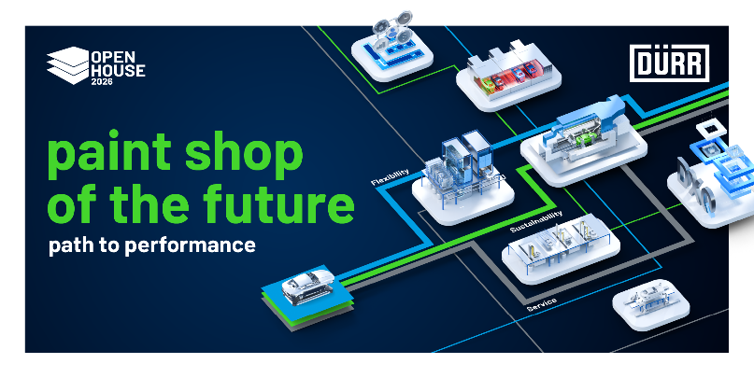
Ilustracja nr 1: Pod koniec kwietnia 2026 roku Dürr organizuje Open House 2026 pod hasłem „Paint shop of the future – path to performance” czyli lakiernia przyszłości – droga do wydajności.
Ilustracja nr 2: Atomizer EcoBell4 HTE wyznacza nowe standardy w kabinie lakierniczej, znacząco poprawiając efektywność wykorzystania materiału.

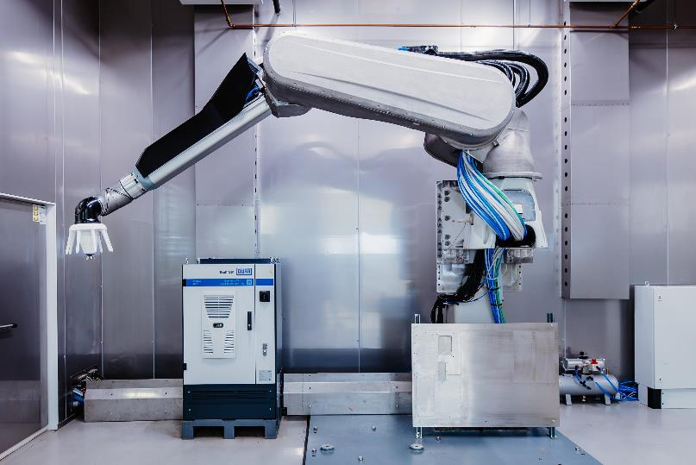
Ilustracja nr 3: EcoRP4 to najnowsza generacja robotów Dürr, umożliwiająca producentom samochodów elastyczne reagowanie na nowe koncepcje pojazdów.

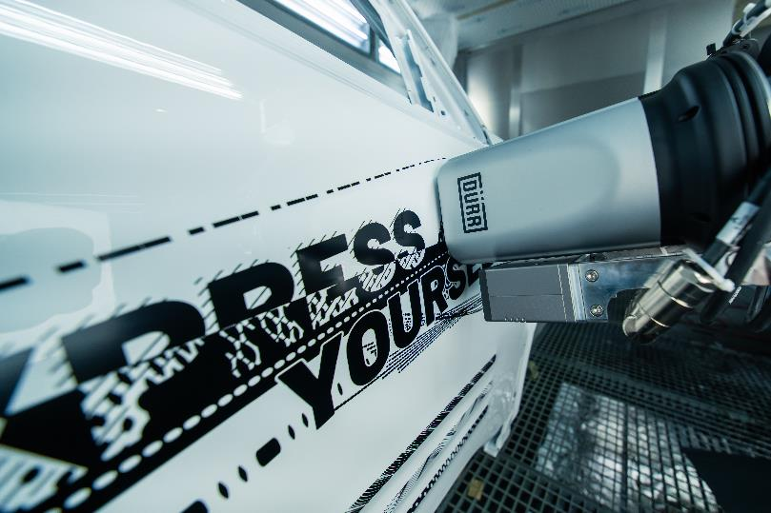
Ilustracja nr 4: EcoNextJet umożliwia nanoszenie grafik o wysokiej rozdzielczości bezpośrednio na nadwozie samochodu przy użyciu technologii drop-on-demand.

Założona w 1990 roku w Radomiu, na południe od Warszawy, firma Dürr Poland specjalizuje się w dostarczaniu systemów transportu technologicznego, projektowaniu w zakresie mechanicznym oraz dostarczaniu oprogramowania hard i software. Do obszarów działalności spółki należy również podmontaż przenośników i szaf sterowniczych oraz ich uruchomienie na budowie, które znajdują zastosowanie w przemyśle motoryzacyjnym oraz innych branżach przemysłowych. Firma zatrudnia ok. 600 pracowników.
Dzięki bogatemu doświadczeniu, Dürr Poland wspiera klientów w optymalizacji procesów produkcyjnych, zwiększaniu efektywności oraz zapewnianiu wysokich standardów jakości. Accevo Sp. z o.o. z siedzibą w Krakowie dostarcza kompleksowe rozwiązania IT dla zoptymalizowanej produkcji procesowej.

Grupa Dürr jest jedną z wiodących na świecie firm zajmujących się inżynierią mechaniczną i budową maszyn, posiadającą szczególne kompetencje w dziedzinie automatyzacji, cyfryzacji i efektywności energetycznej. Jej produkty, systemy i usługi umożliwiają wysoce wydajne i zrównoważone procesy produkcyjne – głównie w przemyśle motoryzacyjnym, dla producentów mebli i domów drewnianych, a także w montażu produktów medycznych i elektrycznych oraz w produkcji akumulatorów. Grupa Dürr osiągnęła w 2025 r. obroty w wysokości 4,2 mld euro i obecnie zatrudnia około 18 000 pracowników w 124 lokalizacjach w 32 krajach. Od momentu sprzedaży działu technologii środowiskowych pod koniec października 2025 r. działalność firmy została skonsolidowana w trzech działach:

- Automotive: technologia malowania, montaż końcowy, technologia testowania i napełniania, a także technologia produkcji elektrod akumulatorowych
- Industrial Automation: systemy montażowe i testowe do komponentów samochodowych, urządzeń medycznych i towarów użytkowych, a także rozwiązania w zakresie zrównoważonej technologii
- Woodworking: maszyny i urządzenia dla przemysłu drzewnego

Contact
Dürr Systems AG
Carina Lachnit
Marketing
Phone: +49 7142 78-4899
E-Mail: carina.lachnit@durr.com
www.durr.com

Biuro prasowe w Polsce:
Żaneta Kurczyńska
tel: 668 132 415
e-mail: z.kurczynska@synertime.pl

